هذآ شرح للأخت [ حواء ال المدينة ] ..
نقلته لكم بَ آلتفصيل .. آن شآء الله تستفيدو منه ..
..
بداية خلونا نفصل الرسمة وننزع أجزاءها عشان نفهمها
وياليت مايشوفنا الدكتور مصلح وحنا مفصلين الاجزاء يبطل يسوي أسئلة 
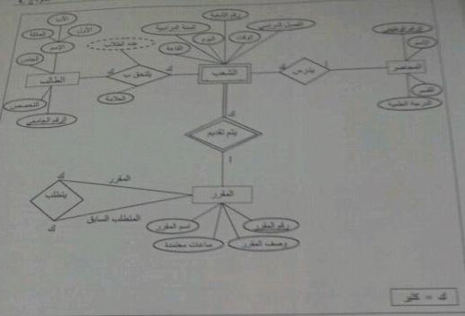
عندنا هنا ..
كيان .. شوفوا شكل الكيان القوي مستطيل عادي
********************
العلاقة .. نمثلها على شكل معين

***************************
الصفة .. ممثلة على شكل بيضاوي

********************
في عندنا كيان ضعيف .. هذا الي يجيك مستطيل داخل مستطيل مثل هالشكل

*************************
وفي عندنا علاقة ضعيفة .. وهذا برضة معين داخل معين مثل هالشكل :

*************************
عندنا صفة مشتقة وهالصفة لايمكن نسوي منها جدول لأنها مشتقة ونمثلها بشكل متقطع مثل :
الصفة العادية شكل بيضاوي عادي اما المشتقة تجيك متقطعة
والصفة المتعددة شكل بيضاوي داخل شكل بيضاوي
************
هذي علاقة مع نفسها تذكروا لفظ ( مع نفسك )
تعني علاقة آحادية وتمثل بالشكل :
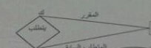
************
هذا الخطين مع بعض يعني أشتراك كلي ولو كان خط واحد يعني أشتراك جزئي

************
مفتاح رئيسي .. ( الرقم الجامعي ) تحته خط متصل
مفتاح أجنبي .. ( السنة الدراسية ) تحته خط متقطع
********
الصفة المركبة تجيك صفة أسم الطالب ومتفرع منه أسم الاول أسم الاب
أسم العائلة هذي بنسميها الصفة المركبة ونمثلها بالشكل :
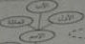
__
............................................................................
ملخص شامل للتعريفات المهمة في المنهج

يتبقى عليك فقط دراسة صور الأشكال و برنامج الأكسس

أهمية قواعد البيانات :
السهولة في : إدارتها و التخزين و الإضافة و التعديل و سرعة استخراج التقارير ، و السرعة في البحث والاستعلام و التحليل الإحصائي .

نظم ملفات البيانات
أنواع الملفات :
ملف تتابعي : تخزين البيانات بشكل متسلسل بنفس ترتيب وصولها للملف سجل بعد سجل .
ملف عشوائي : تخزين البيانات مع معرفة موقع أو عنوان كل سجل .
ملف مفهرس : يتم الوصول الى أي بيانات من خلال احد حقول البيانات .

مشاكل الملفات :
عدم تجانس أو توافق البيانات : نفس المعلومة تكون مخزنة في أكثر من ملف عند تعديلها قد لا نعدلها في الملفات الآخرى .
تكرار البيانات : مما يضيع حيز التخزين و الجهد و الوقت .
عدم المرونة : عملية التعديل و الحذف تتطلب جهد و وقت و كلفة عالية
صعوبة الصيانة : أي تعديل لـملف يلزم تعديل كافة البرامج الخاصة به

نظم قواعد البيانات
تصميم قاعدة البيانات : يشمل تحديد أنواع البيانات و التراكيب و القيود على كافة البيانات .
بناء قاعدة البيانات : عملية تخزين البيانات هي نفسها في وسط تخزين تتحكم به نظم قواعد البيانات
من أمثلة نظم قواعد البيانات : MS-Access ، Oracle ، Sybase، Power Builder ، Informix

خصائص نظم قواعد البيانات
الوصف الذاتي للبيانات : تحتوي قواعد البيانات على بيانات و وصف البيانات و ذلك عن طريق إنشاء فهرس البيانات و الذي يحتوي على ما يسمى (Meta - date) .
الفصل بين البرامج والبيانات : لا تحتوي البرامج على وصف البيانات بل يوجد فصل بينهما مما يتيح إمكانية تعديل شكل البيانات بدون الحاجة لتعديل البرامج .
المشاركة في البيانات والتعامل مع العديد من المستخدمين : تتيح قواعد البيانات المشاركة في استخدام البيانات وكذلك تعطي إمكانية تعامل العديد من المستخدمين مع نفس قواعد البيانات في نفس الوقت بدون مشاكل .

قواعد البيانات و نظم إدارة قواعد البيانات
قواعد البيانات Database : أسلوب محدد لتنظيم المعلومات يبسط كيفية إدخالها و تعديلها و استخراجها بصورة ملائمة و مفهرسة .
نظم إدارة قواعد البيانات : مجموعة من البرامج التي يمكن إستخدامها في إنشاء و معالجة قاعدة بيانات .
(قواعد البيانات + نظم إدارة قواعد البيانات ←نظم قواعد البيانات )

 مستخدم قواعد البيانات
مدير قواعد البيانات (DBA) : يقوم بـإدارة قواعد البيانات و التحكم في صلاحيات العمل و مراقبة النظام و تحسين إداء قواعد البيانات . و تقع عليه مسؤولية أمن قواعد البيانات . الوحيد الذي يتعامل مع قواعد البيانات بـطريقة مباشرة .

مستخدم قواعد البيانات (End User) : يكون لديهم الخبرة الكافية لإعداد الاستفسارات المطلوبة بـلغة الاستفسارات , و بعضهم ليس لديهم الخبرة فـيتم إنشاء برامج خاصة لهم يقومون بـتشغيلها للحصول على المطلوب

مصمم قواعد البيانات : يقوم بـتصميم قواعد البيانات لـيتم إنشائها و بنائها بـطريقة ذات كفاءة عالية طبقا لـمتطلبات المستخدم
محلل النظم : يقوم بـتحديد متطلبات المستخدم و تطوير هذه المواصفات المطلوبة لـتحديد المطلوب من قواعد البيانات .
مبرمج النظم : يقوم بتنفيذ المتطلبات لإنشاء التطبيقات المناسبة
هندسة النظم : هي عملية تحليل النظام بالإضافة لعملية إنشاء البرامج التطبيقية .
محلل النظم + مبرمج النظم←مهندس النظم

لا نستخدم قواعد البيانات :
إذا كانت تكلفة الإعداد عالية بالنسبة لحجم المشروع
إذا كانت قاعدة البيانات و التطبيقات بسيطة و سهلة
إذا كان المشروع يحتاج لسرعة استجابة عالية جدا وبشكل ضروري
إذا كان العمل لا يحتاج إلى بيئة ذات عدة مستخدمين

تصنيف قواعد البيانات
1- حسب نموذج أنواع قواعد البيانات : شبكي ، هرمي ، علائقي ، شيني علائقي .
2- حسب عدد المستخدمين : مستخدم واحد ، متعدد المستخدمين .
3- حسب أماكن التشغيل ( هيكلية نظم إدارة قواعد البيانات ) : مركزي ، خادم و عميل ، موزع .

هيكلية نظم قواعد البيانات
1- مستوى البيانات الخارجي : مستوى يتعامل مع المستخدم مباشرة .
2 - المستوى المفاهيمي : مرحلة التصميم .
3- مستوى البيانات الداخلي : مرحلة التنفيذ .

استقلالية البيانات
استقلالية البيانات يقصد به : القدرة على تغيير المخطط الأولي لقاعدة البيانات بدون تغيير المخططات الخارجية لها و لا تغيير التطبيقات البرمجية عليها .. و هي نوعان :
1 الاستقلال المنطقي للبيانات : المقدرة على تغيير مخطط البيانات في المستوى الثاني بدون الحاجة إلى تغيير المخطط في المستوى الثالث .
2 الاستقلال الفعلي للبيانات : المقدرة علي تغيير مخطط البيانات في المستوي الأول بدون الحاجة إلى تغير المخطط في المستوي الثاني .

لغات نظم إدارة قواعد البيانات
لغة وصف أو تعريف البيانات : تستخدم بـواسطة مدير قواعد البيانات ( DBA ) و كذلك مصمم قواعد البيانات لـتعريف بناء على قواعد البيانات .
لغة تعريف الأشكال : تستخدم في بعض نظم إدارة قواعد البيانات التي تستخدم هيكل قواعد البيانات الثلاثي .
لغة التعامل مع (معالجة) البيانات : تستخدم لاسترجاع وإدخال وحذف وتعديل البيانات.

بيئة نظم قواعد البيانات
مترجم لغة تعريف البيانات : ترجمة تعريف مخطط البيانات والتأكد من صحته ثم تخزين هذا التعريف داخل فهرس النظام .
منفذ قواعد البيانات : يقوم بالتعامل مع قواعد البيانات عند تشغيل أي أمر خاص بقواعد البيانات
مترجمة لغة الاستفسارات : يتعامل مع الاستفسارات عن طريق فهم الأوامر وترجمتها ثم إرسالها إلى منفذ قواعد البيانات لتنفيذها .

الخدمات التي تقدمها نظم إدارة قواعد البياناتتحميل البيانات ، النسخ الاحتياطية ، تنظيم الملفات ، مراقبة الأداء .

قواعد البيانات العلاقية
مفاهيم أساسية :
البيانات : هي أي حدوث للبيانات التي تصف أي كائن .
البيانات الوصفية : تصف البيانات المخزنة وصفا دقيقا .
الكيان أو الكينونة : هي وحدة معلومات تمثل فئة أو مجموعة من الأشياء أو الكائنات أو الأنشطة، هذه الوحدة لها مواصفات (خصائص) تصفها و تخصصها .
العلاقة الرابطة : تربط بين الكيانات و تمثل رابطة العالم المصغر الذي تمثله قاعدة البيانات .
الخاصية أو الحقل : صفه تصف كيان معين و قيمتها هي احد مكونات سجلات البيانات .

المفتـــــــــــاح
المفتاح الرئيسي : هو أحد خصائص الكيان وقيمته تكون وحيدة في كل سجل ولا تتكرر في أي سجل أخر من نفس الكيان ويجب أن تحتوي على قيمة ولا يجوز تركها فارغة .
المفتاح الخارجي - الأجنبي : هي عبارة عن صفة غريبة عن الكيان يتم إضافتها إليه لـتشكل رابطا له مع كيان آخر بـشرط أن تكون مصنفه كـمفتاح أساسي في ذلك الكيان الآخر .
المفتاح الثانوي : هو أي خاصية يمكن استخدامها لاختيار سجلات معينه من بين السجلات الموجودة في الكيان .
المفتاح الجزئي : هي صفه تتواجد فقط في الكيان الضعيف , وتستخدم في تكوين المفتاح الرئيسي للكيان بعد تعريفه بعلاقة تعريف مع كيان قوي .، لم ترقى لتكون مميزة للكيان .

العلاقات الرابطة بين الكيانات (السجلات) :
علاقة سجل واحد مع سجل واحد .
علاقة سجل واحد مع عدة سجلات .
علاقة عدة سجلات مع عدة سجلات .

درجة العلاقة الرابطة بين السجلات ( الكيانات ) :
علاقة أحادية : تكون العلاقة بين الكيان و نفسه أي تربط سجلات نفس الكيان .
علاقة ثنائية : تكون العلاقة بين كيانين مختلقين .
علاقة ثلاثية : تكون بين ثلاثة كيانات مختلفة .

أسلوب تصميم نموذج الكيان
السجلات التي تتبع الكيانات : بيانات شبه ثابته , و نادرا ما تحتاج إلى التعديل .
السجلات التي تصف العلاقات الرابطة : بيانات تتجدد وتتغير وتضاف وتحذف بشكل متواصل .

مفهوم العلاقة الرابطة ISA : هي علاقة بين كيانين ,أحدهما طبقة أعلى ( أصل او اب ) و الاخرى طبقة أسفل ( فرع او ابن ) متفرعة من الطبقة الاصل .

العلاقات الرابطة : هي عبارة عن فعل يمثل العلاقة بين كيان ونفسه، أو كيانين، أو ثلاثة كيانات معا .
مخطط الكيان العلاقة : هو نموذج عالي المستوى يقوم بـعرض بناء البيانات , و يتم استخدام هذا النموذج أثناء مرحلة التصميم المفاهيمي للنموذج الأولي , و ينتج عن ذلك النموذج الأولي لـقاعدة البيانات و يتم تمثيله باستخدام أشكال رسومية سهله و محددة .

تصميم قواعد البيانات العلاقية
دورة حياة قاعدة البيانات :
1 مرحلة التحليل : تحديد و بناء قاعدة البيانات الأولية ( مخطط الكيان العلاقة ( ERD) .
2 مرحلة التصميم : قاعدة البيانات المنطقية ، تحسين قاعدة البيانات المنطقية.
3 مرحلة التنفيذ : قاعدة البيانات الفيزيائية .

مخطط قواعد البيانات : مخطط يصف قاعدة البيانات بشكل رسومي و ينتج عن عملية إخضاع مخطط الكيان .

أسبـــاب فقد البيانات:
خطأ بشري في إدخال بيانات غير سليمة
عدم إكتمال تنفيذ بعض العمليات التي تجرى على البيانات
تعطل نظم البرامج أو الأجهزة أو خطوط نقل البيانات(الشبكات)
فيروسات الحاسب
كوارث طبيعية
الإمكانيات المتاحة لاستعادة البيانات ( خدمات نظم إدارة قواعد البيانات )
النسخ الاحتياطي .
مفكرة النظام : تسجيل كافة التعاملات مع قاعدة البيانات
نقط الاختبار : يسجل فيه عملية فحص للنظام ، واعتبار عملية الفحص الناجحة نقطة استرجاع ممكنة
برنامج إدارة الاستعادة : برنامج يقوم بإرجاع قاعدة البيانات إلى الحالة السليمة عند حدوث الأعطال ، ثم يعيد تنفيذ تعاملات البرامج والمستخدمين من المفكرة(مفكرة النظام)

الطرق المتاحة لاستعادة البيانات
الاستعادة العكسية : لعمل تراجع عن فعل و العودة للحالة السابقة .
الاستعادة الأمامية : للعودة الى نقطة مرجعية صالحة للاستخدام .
إعادة التحميل و إعادة التشغيل : تحميل النسخة الاحتياطية ثم إعادة التشغيل الى وقت حدوث العطل .
سلامة وتكامل التعامل ( حركة عمل ) : مجموعة من العمليات التي إما أن تتم معا أو لا تتم إطلاقا .

أنواع فقد البيانات
تسجيل بيانات غير صحيحة أو التعاملات المجهضة (الغير مكتملة) أو فناء قاعدة البيانات أو تعطل النظام مع سلامة قاعدة البيانات .

الوسائل المستخدمة في حماية قواعد البيانات
استخدام برامج التشفير أو الترميز : في حال الوصول للبيانات الأصلية فـلن يتم فهمها أو تكون ذات معنى للذي أخترقها .
استخدام الجداول الافتراضية بدلا من الجداول الأصلية : تقييد حرية التعامل مع البيانات الأصلية دون تعطيل عمليات الاستعلام .
استخدام قواعد الترخيص بـالصلاحيات من قبل DBA : بحيث يحكم من يصل المعلومات بضوابط أمنية
استخدام برامج تحجيم المستخدمين : لتقييدهم وسد الطرق عليهم في الوصول لقاعدة البيانات بطريقة غير مشروعة .

.......................................................................................................................................
1. من مشاكل إستخدام الملفات عدم تجانس أو توافق البيانات , و نقصد بها :
أ / تكرار البيانات في أكثر من ملف مما يضيع حيز التخزين و الجهد و الوقت
ب / نفس المعلومة تكون مخزنة في أكثر من ملف عند تعديلها قد لا نعدلها في الملفات الآخرى
ج / عملية التعديل و الحذف تتطلب جهد و وقت و كلفة عالية
د / أي تعديل لـملف يلزم تعديل كافة البرامج الخاصة به
2. هو مجموعة من البرامج التي يمكن إستخدامها في إنشاء و معالجة قاعدة بيانات :
أ / قواعد البيانات
ب / الملفات
ج / العلاقات
د / نظم قواعد البيانات
3. من تصنيف قواعد البيانات حسب نموذج البيانات :
أ / مركزي
ب / موزع
ج / متعدد المستخدمين
د / علائقي
4. تستخدم بـواسطة مدير قواعد البيانات ( DBA ) و كذلك مصمم قواعد البيانات لـتعريف بناء على قواعد البيانات :
أ / لغة تعريف البيانات ( DDL Data Definition Language )
ب / لغة تعريف الأشكال (View Definition Language )
ج / لغة التعامل مع البيانات (Data Manipulation Language DML )
د / مترجمة لغة الإستفسارات ( Query Compiler )
5. المقدرة على تغيير مخطط البيانات في المستوى الثاني ( Conceptual Level ) بدون الحاجة إلى تغيير المخطط في المستوى الثالث ( External Level ) و كذلك بدون تغيير البرامج التطبيقية :
أ / الإستقلال المنطقي للبيانات ( Logical Data Independence )
ب / الإستقلال الفعلي للبيانات (Physical Data Independence )
ج / مشاركة البيانات ( Data sharing )
د / تحويل البيانات على معلومات Data Information Conversion ) )
6. تحتوي نظم قواعد البيانات على ثلاثة مستويات من المخططات و ذلك لـدعم الخواص التي يجب أن تقدمها نظم إدارة قواعد البيانات , أي مستوى يتعامل مع المستخدم مباشرة :
أ / مستوى البيانات الخارجي ( The External or View Level )
ب / المستوى المفاهيمي The Conceptual Level ) )
ج / مستوى البيانات الداخلي Internal Level ) )
د / المستوى الوسيط بين الخارجي و المفاهيمي ( Conceptual Mapping External )
7. هي البيانات التي تصف البيانات المخزنة وصفا دقيقا و يطلق عليها Data about data :
أ / البيانات " Data "
ب / البيانات الوصفية " Metadata "
ج / الكيان Entity " "
د / العلاقة الرابطة " Relationship "
8. وظيفة مدير قواعد البيانات DBA ) ( أن :
أ / يقوم بـإدارة قواعد البيانات و التحكم في صلاحيات العمل و مراقبة النظام و تحسين إداء قواعد البيانات
ب / يكون لديهم الخبرة الكافية لإعداد الإستفسارات المطلوبة بـلغة الإستفسارات , و بعضهم ليس لديهم الخبرة فـيتم إنشاء برامج خاصة لهم يقومون بـتشغيلها للحصول على المطلوب
ج / يقوم بـتصميم قواعد البيانات لـيتم إنشائها و بنائها بـطريقة ذات كفاءة عالية طبقا لـمتطلبات المستخدم
د / يقوم بـتحديد متطلبات المستخدم و تطوير هذه المواصفات المطلوبة لـتحديد المطلوب من قواعد البيانات
9. يستخدم النموذج في مايكروسوفت أكسس 2007 في :
أ / للتعديل على بنية الجدول
ب / تخزين البيانات
ج / لـتعريف العلاقات الرابطة
د / إدخال و تعديل و عرض البيانات
10. يمكن إنشاء الجداول في مايكروسوفت أكسس 2007 عن طريق :
أ / إنشاء – معالج نموذج
ب / إنشاء – تصميم جدول
ج / إنشاء – قاعدة بيانات جديدة
د / زر أوفيس - جديد
11. هي عبارة عن صفة غريبة عن الكيان يتم إضافتها إليه لـتشكل رابطا له مع كيان آخر بـشرط أن تكون مصنفه كـمفتاح أساسي في ذلك الكيان الآخر :
أ / المفتاح الرئيسي ( Primary Key )
ب / المفتاح الخارجي ( Foreign Kay )
ج / المفتاح الجزئي ( Partial Kay )
د / المفتاح الثانوي ( Seconday Kay )
12. هي صفه تتواجد فقط في الكيان الضعيف , وتستخدم في تكوين المفتاح الرئيسي للكيان بعد تعريفه بعلاقة تعريف مع كيان قوي :
أ / المفتاح الرئيسي ( Primary Key )
ب / المفتاح الخارجي ( Foreign Kay )
ج / المفتاح الجزئي ( Partial Kay )
د / المفتاح الثانوي ( Seconday Kay )
13. في دورة حياة قاعدة البيانات , في أي مرحلة يتم بناء قاعدة البيانات الأولية ( مخطط الكيان العلاقة ERD ) :
أ / مرحلة التخطيط
ب / مرحلة التحليل
ج / مرحلة التصميم
د / مرحلة التنفيذ
14. في دورة حياة قاعدة البيانات , في أي مرحلة يتم بناء قاعدة البيانات الفيزيائية :
أ / مرحلة التخطيط
ب / مرحلة التحليل
ج / مرحلة التصميم
د / مرحلة التنفيذ
7.
15-عبارة عن بيانات شبه ثابته , و نادرا ما تحتاج إلى التعديل ( Static Data ) :
أ / السجلات التي تصف العلاقات الرابطة
ب / السجلات التي تتبع الكيانات
ج / العلاقات الرابطة
د / الصفة المركبة
16. مجموعة من العمليات التي إما أن تتم معا أو لا تتم إطلاقا , لـذلك عند حدوث العمليات إذا كان تأثيرها يؤدي إلى ضياع أو تضارب في البيانات , فـإنها لا تتم Rollback , و إلا فـإنها تتم Commit :
أ / النسخ الإحتياطي Backup
ب / حركة عمل Transaction
ج / نقط الإختبار Checkpoint
د / برنامج إدارة الإستعادة Recover Manager
تاكدو من الاجابات ^_^ ‬‬
.......................................................................................................................................
عند التحويل من كينونة ضعيفة إلى جدول نشوف جميع الصفات المتصلة بهذه الكينونة الضعيفة
وأحنا عارفين الصفات الي هي على شكل دوائر بيضاوية .. وبما أنها كيان ضعيف نضيف لها

المفتاح الرئيسي الموجود بالكينونة القوية .. والمفتاح الرئيسي قلنا الي تحته خط متصل
.......................................................................................................................................
علاقة واحد إلى واحدمثال:
شخص مسافر واحد طلع تذكرة

مايصير أنه تكون له تذكرتين وكمان مايصير يكون شخصين بتذكرة وحده

مسافر ــــــــــــــــــ تذكرة

اماعلاقة واحد لكثير

كتاب واحد وله مثلآ أكثر من مؤلف

كتابــــــــــــــــــــ مؤلفين

علاقة متعدد إلى متعدد او كثير إلى كثير مثل :

عدد من الطلاب مشتركين في عدد من الانشطة

طلابـــــــــــــــــــــــ أنشطة

علاقة درجة أولى هذي العلاقة القوية والي تجيك على شكل معين

اما العلاقة الدرجة الثانية تجيك على شكل معين داخل معين ضعيفة
.......................................................................................................................................
تحويل العلاقة واحد إلى كثير 1: n
علاقة بين كيانين علاقة موظف ( يعمل في ) قسم

ننشئ جدول

نضيف الكيان الأول الموظف + المفتاح الرئيسي والي قلنا تحته خط متصل + الصفات الموجودة بالكيان ثم نضيف له مفتاح أجنبي هو في الأساس مفتاح رئيسي للكيانالآخر القسم
.......................................................................................................................................
.شرح مختصر لتحويل العلاقات .
بداية اي علاقة ننظر الى الطرف الاقوى,,,,,
بمعنى يكون(واحد -كثير) , بيكون الكينونة من طرف كثيرهي الاقوى ,, لكن في حاله تساوي الطرفين (واحد-واحد) أو (كثير-لكثير) , ننظر لنوع الاشتراك اذاكان كلي =خطين, بيكون هو الاقوى ,> هنا كلامنا اذا لم يتساوى الطرفين
.
الحل : هو
بيكون الطرف الاقوى في العلاقة هو المسيطر,وهو اللي يحمل اسم الجدول , تنزل كل الصفات المتعلقه فيه + المفتاح الاساسي , والطرف الثاني ننزل منه فقط المفتاح الاساسي ونحوله لمفتاح اجنبي , وفي حاله وجود صفات للعلاقه ننزلها ايضا ..
....
طيب في حاله تساوي الطرفين (واحد-واحد) او (كثير-كثير) ونوع الاشتراك ايضا جزئي للطرفين او كلي لطرفين ؟
الحل هو :
بما ان الطرفين متساوين يعني مافيه طرف مسيطر , هنا نحتار من اللي راح يحمل اسم الجدول ؟فا من باب العدل نترك الطرفين , ويحمل اسم الجدول العلاقة اللي بينهم ,بدل الكينونة
اذن ننزل المفاتيح الاساسية فقط لكل الطرفين وتتحول الى مفاتيح اجنبيه ,وايضا في حاله وجود صفات للعلاقة تنزل بالجدول ..
ماسبق شرح فقط للعلاقات..
.......................................................................................................................................
وعند التحويل من كينونة ضعيفة إلى جدول نشوف جميع الصفات المتصلة بهذه الكينونة الضعيفة
وأحنا عارفين الصفات الي هي على شكل دوائر بيضاوية .. وبما أنها كيان ضعيف نضيف لها
المفتاح الرئيسي الموجود بالكينونة القوية .. والمفتاح الرئيسي قلنا الي تحته خط متصل
.......................................................................................................................................
تحويل علاقة كثير إلى كثير : m:n
علاقة موظف ( يعمل على ) مشروع
يعني الكيان الاول موظف الكيان الثاني مشروع العلاقة يعمل على
ننشئ جدول
أسم العلاقةالي هي يعمل على + المفتاح الرئيسي للموظف + المفتاحالرئيسي للمشروع + الصفة المرتبطة
بالعلاقة والي هي عددالساعات

.......................................................................................................................................
يطلق على قوآعد بيانآت ميكروسوفت أكسس اسم قواعد
آلبيانات آلعلآئقيه ..
.......................................................................................................................................
قد جاب لهم هالسؤال فىالأعوام السابقه 
من مشاكل أستخدام الملفات عدم المرونه ونقصد بها >>
الجواب
عمليه التعد يل والحذف يتطلب جهد وقت وكلفه عاليه
اما اذا قال
من مشاكل أستخدام الملفات عدم تجانس أو توافق الببانات ونقصدبها .>>
هو نفس الملعلومه تكون مخزنه فى أكثر من ملف عند تعديلها قد لآنعدلها فى الملفات الأخرى
واما اذا قال
من مشاكل أستخدام الملفات تكرار البيانات ونقصد بها <<
هو تكرار البيانات فى أكثر من ملف مما يضيع حيزالتخزين والجهد والوقت
ركزوا
...............................................................................................................................
تذكروا لو جاتنا رسمة وطلب عد الجداول الي فيها
نعد ..

الكيانات القوية ( واحده من الكيانات تحتوي على صفة مركبة )

صفة متعددةالقيم

الكيان الضعيف

علاقة تشاركية كليه كثير إلى كثير
+
ملاحظة هامة
الصفة المشتقة لا تضاف الى أي جدول ^_^
.......................................................................................................................................
دائما لما يقول في السؤال
مثلا الاستعلام معروض بطريقه عرض؟
تصميم
واذا قال
لعرض نتيجه الاستعلام على شكل جدول نختار ؟؟
ورقه بيانات
يعني
طريقه = تصميم
نتيجه = ورقه بيانات
.......................................................................................................................................
من النقاط الهامة واللي ما يخلى اختبار منها:
هيكلة نظم قواعدالبيانات
المستوى الخارجي : خاص للمستخدمين فيه التخاطب واسترجاع البياناتوبرامج رسومية
يسمى مرحلة التحليل
المستوى المفاهيمي : تقوم بوصفالكيانات ، العلاقات ، القيود
يسمى مرحلة التصميم
المستوى الداخلي : يقوم بوصف التخزين لقواعد البيانات
يسمى مرحلة التنفيذ
استقلالية البيانات :
تغيير مخطط البيانات في مستوى معين دون وجوب تغيير المخطط في المستوياتالاخرى
الاستقلال المنطقي : تغيير مخطط المفاهيمي دون الحاجة الى تغيير مخطط المستوى الخارجي
الاستقلال الفعلي : تغيير مخطط المستوى الداخلي دون الحاجةالى تغيير مخطط المفاهيمي
.......................................................................................................................................
مكونات بيئة نظم قواعد البيانات ____________ مادية , برمجية , البيانات , الاجراءات والعمليات

أنواع قواعد البيانات ____________ شبكية , هرمية , العلاقية

هيكلية نظم ادارة قواعدالبيانات

النظام المركزي ___________ جميع الوظائف والنظم وواجهات التعامل في نظام مركزي واحد

نظام الخادم _______________ العميل وهو عبارة عن حاسب شخصي
.......................................................................................................................................
السلام عليكم ورحمة الله
الدكتور ذكر عدة أشكال للنموذج لكنه شرح طريقتين الي هي النموذج ومعالج النماذج
يعني ماراح يجيب في الاختبار الا الي شرحها ( وممكن يجيبهاعلى شكل ايقونة نتعرف عليها فقط )
من تبويب أنشاء نختار نماذج أضافية ثم معالج النماذج

........................................................................................................................... مهم :
هناك تعريفين متشابهةلقواعد البيانات ولنظم قواعد البيانات

قواعدالبيانات :
اسلوب محدد لتنظيمٌ البياٌنات يبٌسط كيفٌيةٌ ادخالها و تعديلٌها و استخراجها في صورة ملائمة ومفهومة للمستخدم لمجموعة مشتركة من البيانات المترابطة والمتجانسةمنطقيآالتحكم ف كل عمليةٌ..

نظم قواعد البيانات :اسلوب محدد لتنظيمٌ البياٌنات يبٌسط كيفٌيةٌ ادخالها وتعديلٌها و استخراجها اما
بنفس الشكل المدخل او مجمعة في صورة احصائيةٌ او تقاريرٌ او شاشات استعلام مع
التحكم ف كل عمليةٌ
.......................................................................................................................................
مرحلة آلتحليل لهآ علآقة بـ : آلمستوى آلخآرجي ..

......................................................................................................................................
آلمحآضرة آلـ 3
سؤال هآم من آلدكتور :
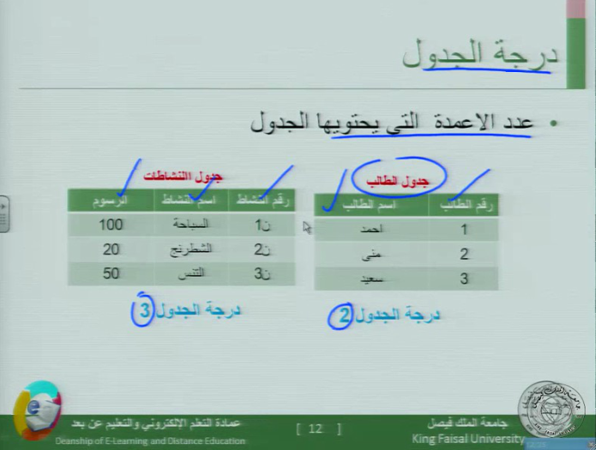
آيش درجة هذآ الجدول ؟!
عدد آلآعمدة آلتى يحتويهآ آلجدول ..
__
درجة الجدول وهي عدد الاعمدة الموجودة في الجدول
درجة العلاقة الرابطة بين السجلات
عدد الكيانات التي تربط بينهما العلاقة
وهذه النقطيتين ركز عليهم الدكتور
....................................................................................................................................
لما نجي نحول من كيان ضعيف إلى جدول نختار الكينونة مع صفاتها + المفتاح الرئيسي للكينونة القوية ..
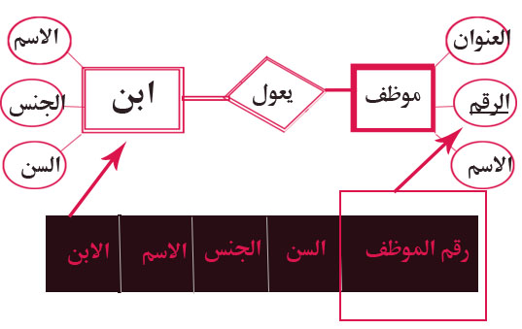

.......................................................................................................................................
للي يسألون .. [ كيف اعرف كم جدول بالمخطط ؟ ]
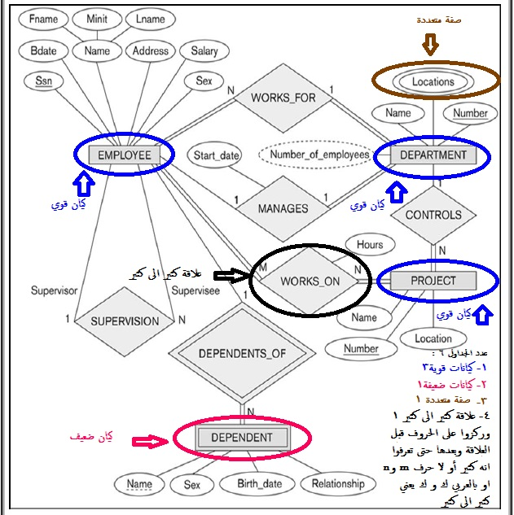
.......................................................................................................................................
..
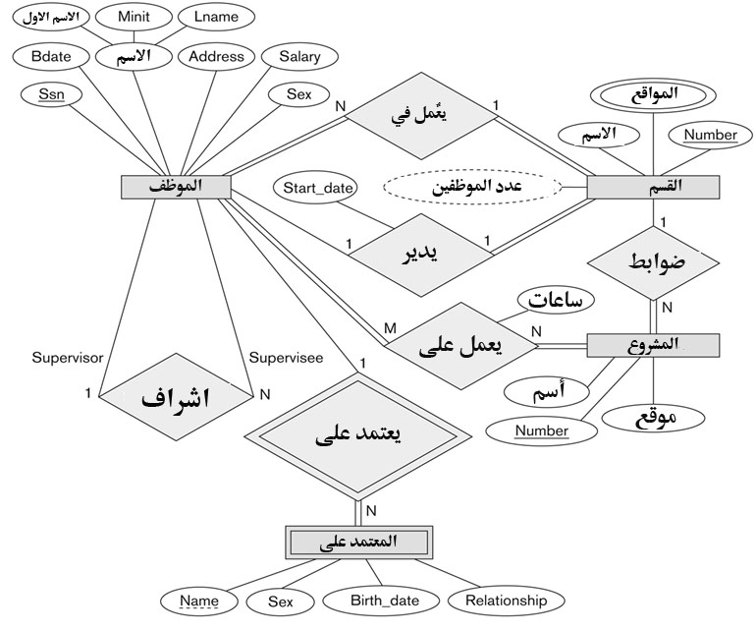
من الرسمة أستخرج ..
1_ صفة متعددة ..
المواقع
2_ كيان قوي ..
القسم - المشروع - الموظف
3_ صفة مشتقة ..
عدد الموظفين
4_ صفة مركبة ..
الاسم
5_ كيان ضعيف ..
المعتمد على
6_ علاقة تشاركية كلية ..
يعمل على
7_ علاقة ضعيفة ..
يعتمد على
8_ علاقة تشاركية جزئية من جهة الموظف ..
يدير - يعتمد على
9_ علاقة آحادية ..
اشراف
عدد الجداول الموجودة في الرسمة مع ذكر أسماءها ..؟
6 ..
1- كيان الموظف
2- كيان القسم
3- كيان المشروع وهذي كيانات قويه
4- كيان المعتمد على كيان ضعيف
5- يعمل على علاقه كثير لكثير
6- المواقع وهي صفه متعدده القيم
......................................................................................................................................
بالتوفيق للجميع
حصحوصه

